**TÉCNICO EM DESENVOLVIMENTO DE SISTEMAS**

**SENAC HUB ACADEMY – SENAC MS**

**VOUCHER DESENVOLVEDOR TURMA 2024.1.146**

**SENAC HUB ACADEMY**

**PROJETO “GALERIA VOUCHER”**

CAMPO GRANDE - MS

2024/2025

**COMPONENTES**

Anuar Junior dos Santos El Rezz

Bruno Ribeiro Gonzaga

Carlos Eduardo Da Paixão Borges

Frederico Soares Duraes

Gustavo dos Santos Guimarães

Henrique Leguica Ferreira

João Heitor Ortiz Taira

Joao Pedro Barbosa Silva

Jonatan Samuel Serri de Souza

José Otávio Alves da Silva Vieira

Lourran Ayala Ribas

Lucas Vinícius Ajpert Cosmo

Luis Felipe Gomes Cunha

Luiz Henrique Serafim de Oliveira

Manoel Victor Lourenço de Oliveira

Matheus da Silva Corsine

Riquelme Gomes Ramalho

Rodrigo Ramos dos Santos

Sambegara Barero Cristaldo

Wellington Aparecido Santos Xavier

Wendril Souza Ferreira dos Santos

**PROFESSORES**

Mauricio de Souza

Thiago Lodi Suzuqui

CAMPO GRANDE – MS

2024/2025

Documentação apresentada pela Turma 2024.1.146, de Campo Grande MS, como parte dos requisitos para o desenvolvimento de sistemas no Curso Técnico em Desenvolvimento de Sistemas – Voucher Desenvolvedor.

**SUMÁRIO**

1. Introdução 5

1.1 Propósito 5

2. Escopo do Projeto 5

2.1 Público-alvo 5

3. Levantamento de Requisitos 5

3.1 – Requisitos Funcionais 5

3.2 – Requisitos Não Funcionais 5

4. Diagrama de Caso de Uso 5

4.1 – Descrição do Diagrama de Caso de Uso 5

5. Diagrama de Classes 6

6. Diagrama de Entidade e Relacionamento – DER 6

7. CONCLUSÃO 7

# Introdução

Site projetado com objetivo de divulgar o curso do Senac em parceria com o governo do estado, Voucher Desenvolvedor, suas turmas, projetos, alunos e docentes.

# Propósito

Nosso principal objetivo é destacar e promover os alunos que participaram do programa Voucher desenvolvedor, apresentando detalhadamente seus projetos e todos os módulos que completaram durante o curso. Queremos mostrar o impacto que o Voucher teve no desenvolvimento das habilidades e a trajetória profissional de nossos alunos.

Este site visa promover o curso Voucher Desenvolvedor, exibindo uma plataforma para compartilhar algumas fases importantes do curso, buscamos não apenas valorizar o trabalho dos nossos alunos, mas também inspirar novos talentos a se juntarem a nós.

# Escopo do Projeto

O objetivo deste projeto é criar um sistema especializado na promoção dos alunos e do curso "Voucher Desenvolvedor". Este site permitirá ao Senac divulgar o curso de maneira eficaz e auxiliar as turmas na apresentação dos conhecimentos adquiridos. Além disso, funcionará como um portfólio para os alunos, otimizando a exibição dos seus trabalhos tanto para potenciais estudantes quanto para empresas.

A entrega do site será dividida em etapas. Sendo elas: entrega do protótipo, entrega parcial, entrega final e implantação.

Os desenvolvedores do projeto vão se dividir em equipes para produção do site, cada equipe terá uma tarefa específica para a construção dele.

# Público-alvo

Pessoas ou empresas que queiram conhecer o programa voucher desenvolvedor e saber mais sobre os alunos e seus projetos.

# Levantamento de Requisitos

# Requisitos Funcionais

**RF01 - Página Inicial:** Deve conter o logo do curso Voucher Desenvolvedor. E a barra de navegação da página.

**RF02 – Navegação:**

**Navbar:** Barra de navegação do site. Deve conter os seguintes botões:

**Turmas:** O visitante será direcionado para a página TURMAS.

**Login:** O usuário será direcionado para o Login de Administrador ou docente.

**Home:** Direciona para a página inicial.

**Barra de Pesquisa**: Opção para buscar na página do Voucher, pesquisa será feita por meio do nome ou turma.

**RF03 - Página Descrição do Curso:** Deve conter 3 caixas de texto explicando o que é o curso, quem pode fazer o curso e porque fazer.

**RF04 - Barra contador dinâmico(estatística):** Deve conter 4 caixas de texto exibindo a quantidade de alunos, projetos, polos e quantidade de horas do curso Voucher Desenvolvedor.

**RF05 - Página de exibição das turmas:** Deve conter as imagens das turmas voucher da escola Senac, selecionando a turma o usuário será direcionado para a página principal da turma.

**RF06 - Página principal da turma:** Deve conter imagens com a descrição das fases do curso, o(s) projeto(s) integrador da turma, os cards dos alunos e professores contendo o nome, LinkedIn e GitHub.

**RF07 - Página projetos da turma:** Exibe uma barra com todos os projetos da turma, com a descrição e fotos das fases do processo de desenvolvimento. Contendo um link do projeto que direcionará para a página que foi utilizada para o desenvolvimento do projeto.

**RF08 - Página cards dos alunos e docentes:** Exibe os cards dos alunos e docentes contendo a foto, o LinkedIn e o GitHub.

**RF09 - Página Login:** Solicita o e-mail e senha do administrador ou professor da escola Senac. E um botão login para confirmar o acesso.

**RF10- Página do Administrador e Docente:** Nesta página o administrador consegue manter o cadastro das turmas e alunos, os Docentes e a barra de estatísticas. O docente consegue manter os dados das turmas e alunos. Deverá conter os botões (Usuário, turma e estatísticas).

**RF11 - Usuário Administrador:** O administrador é responsável por manter os Docentes, alunos, Turmas e a barra de estatísticas.

**RF12 - Usuário Docente:** O docente é responsável por manter os alunos e as Turmas e barra de estatísticas, ele não poderá visualizar a coluna excluir dentro da página de Cadastro de docentes

**RF13 - Usuário Visitante:** O Visitante pode visualizar página Voucher, acessar os perfis dos alunos e professores e ser direcionado para o GitHub das turmas.

**RF14 – Manter os dados da Turma:** O docente cadastrado pelo administrador poderá criar uma turma, e vincular um ou mais docentes por turma.

**RF15 – Barra dos parceiros:** Exibe o logo do Senac e do governo no rodapé da página principal.

**RF17 - Gerenciamento Administrativo:** OAdministrador pode manter os professores, alunos, a barra de estatísticas e as turmas da página voucher.

**RF18 – Ter todas as cidades (MS) e polos já cadastrados:** deixar os polos visíveis e cadastrados. EX: Campo Grande, Corumbá, Dourados, Ponta Porã, Três Lagoas.

**RF19 – Ícone Usuário:** O administrador ou o docente poderá deslogar ao clicar no ícone exibido na Navbar.

**RF20 – Página Crédito dos Desenvolvedores:** Página que exibe cards dos envolvidos no desenvolvimento da página. Ira ser acessada através do logo de copyright.

Requisitos Não Funcionais

**RNF01 - Confiabilidade:** O usuário deve estar seguro de que seus projetos sejam exibidos, e os seus dados pessoais estejam seguros.

**RNF02 - Acessibilidade:** O programa deve ter acesso para amplos sistemas operacionais (celular, Desktop, Tablet).

**RNF03 - Desempenho:** Assegurar que a galeria online seja rápida e responsiva, com tempos de carregamento de página curtos e alta disponibilidade.

**RNF04 - Manutenção e Suporte do aplicativo:** O site deve ser atualizado periodicamente com atualizações que removam bugs e verifique a coerência do estoque.

**RNF05 - Usabilidade:** Garantir uma experiência de usuário intuitiva e agradável, com um design responsivo que funcione bem em uma variedade de dispositivos e tamanhos de tela

**RNF06 - Analítica e Monitoramento:** Implementar ferramentas de análise para monitorar o comportamento do usuário, a eficácia das fotos e o desempenho do site.

**RNF07 - Escalabilidade:** Garantir que o sistema possa lidar com um aumento significativo no número de usuários e de projetos sem comprometer o desempenho.

**RNF08 - Design e Navegação (Público):**

**Design Atraente:** Utilizar cores vibrantes e um layout moderno para atrair e engajar os usuários.

**Navegação Intuitiva:** Garantir uma estrutura de menu clara e navegação fácil com poucos cliques.

**Fotos e Imagens:** Exibir fotos de alta qualidade do curso Voucher Desenvolvedor.

# Diagrama de Caso de Uso

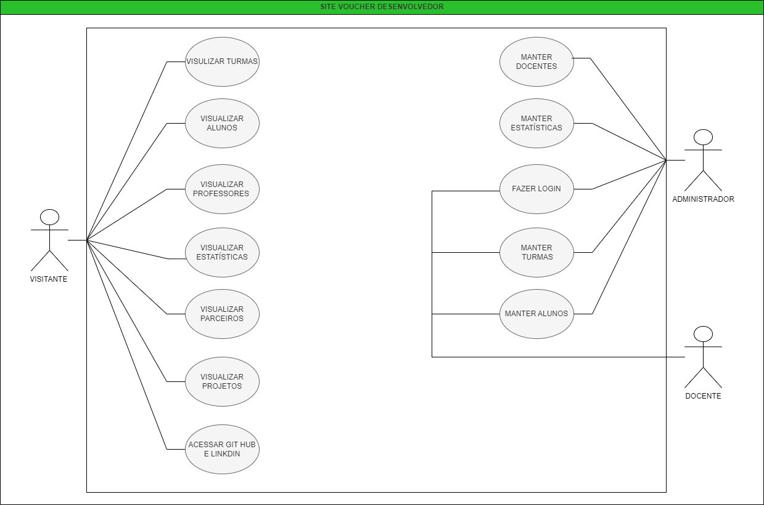

Descrição do Diagrama de Caso de Uso

|  |  |
| --- | --- |
| **DESCRIÇÃO CASO DE USO: RF02** | |
| **ATOR PRINCIPAL** | VISITANTE |
| **ATOR SECUNDÁRIO** | ADMINISTRADOR E PROFESSOR |
| **DESCRIÇÃO** | Funcionamento da NavBar |
| **PRÉ-CONDIÇÃO** | Estar na página Voucher Desenvolvedor |
| **PÓS- CONDIÇÃO** | Acessar página selecionada |
| **FLUXO PRINCIPAL** | |
| **AÇÕES DO ATOR** | **AÇÕES DO SISTEMA** |
| Selecionar turmas | O usuário será direcionado para a página TURMAS. |
| Selecionar Login | O usuário será direcionado para o Login de Administrador ou docente. |
| Selecionar Home | Direciona para a página inicial. |
| Preencher barra de pesquisa | Busca e localiza as palavras digitadas pelo usuário, e exibe o link das opções da busca |

|  |  |
| --- | --- |
| **DESCRIÇÃO CASO DE USO: RF05** | |
| **ATOR PRINCIPAL** | VISITANTE |
| **ATOR SECUNDÁRIO** | ADMINISTRADOR E PROFESSOR |
| **DESCRIÇÃO** | Acessar Tuma |
| **PRÉ-CONDIÇÃO** | Estar na página turmas |
| **PÓS- CONDIÇÃO** | Acessar página selecionada |
| **FLUXO PRINCIPAL** | |
| **AÇÕES DO ATOR** | **AÇÕES DO SISTEMA** |
| Selecionar turma | Acessar a turma selecionada |

|  |  |
| --- | --- |
| **DESCRIÇÃO CASO DE USO: RF07** | |
| **ATOR PRINCIPAL** | VISITANTE |
| **ATOR SECUNDÁRIO** | ADMINISTRADOR E PROFESSOR |
| **DESCRIÇÃO** | Acessar Projetos da turma |
| **PRÉ-CONDIÇÃO** | Estar na página projetos da turma |
| **PÓS- CONDIÇÃO** | Acessar página selecionada |
| **FLUXO PRINCIPAL** | |
| **AÇÕES DO ATOR** | **AÇÕES DO SISTEMA** |
| Selecionar projeto | O usuário será direcionado para a página do projeto da turma |

|  |  |
| --- | --- |
| **DESCRIÇÃO CASO DE USO: RF08** | |
| **ATOR PRINCIPAL** | VISITANTE |
| **ATOR SECUNDÁRIO** | ADMINISTRADOR E DOCENTE |
| **DESCRIÇÃO** | Acessar Cards dos alunos e docentes |
| **PRÉ-CONDIÇÃO** | Estar na página alunos ou docentes |
| **PÓS- CONDIÇÃO** | Acessar a página do Github ou LinkedIn selecionado. |
| **FLUXO PRINCIPAL** | |
| **AÇÕES DO ATOR** | **AÇÕES DO SISTEMA** |
| Selecionar botão da página do perfil do aluno ou docente | O usuário será direcionado para a página do Github ou LinkedIn selecionado. |

|  |  |
| --- | --- |
| **DESCRIÇÃO CASO DE USO: RF09** | |
| **ATOR PRINCIPAL** | Administrador |
| **ATOR SECUNDÁRIO** | Professor |
| **DESCRIÇÃO** | Fazer o login usando e-mail e senha ou cadastrado no sistema |
| **PRÉ-CONDIÇÃO** | Estar cadastrado no sistema |
| **PÓS- CONDIÇÃO** | validar e-mail e senha comparando os dados informados com os dados cadastrados |
| **FLUXO PRINCIPAL** | |
| **AÇÕES DO ATOR** | **AÇÕES DO SISTEMA** |
| 1. Preencher os campos e-mail e senha | 2. o sistema verifica o e-mail e senha. |
| 3.o ator entra no sistema como administrador ou professor. |
| **FLUXO ALTERNATIVO** | |
| **AÇÕES DO ATOR** | **AÇÕES DO SISTEMA** |
| 1. Caso ator não estiver cadastrado | 2. o sistema verifica o e-mail e senha |
| 3.o ator não entra no sistema |
| 4.Exibir mensagem 'usuário não cadastrado, procure o administrador' |

|  |  |
| --- | --- |
| **DESCRIÇÃO CASO DE USO: RF10** | |
| **ATOR PRINCIPAL** | Administrador |
| **ATOR SECUNDÁRIO** | Docente |
| **DESCRIÇÃO** | Funcionamento da página do administrador e docente |
| **PRÉ-CONDIÇÃO** | Estar cadastrado no sistema |
| **PÓS- CONDIÇÃO** |  |
| **FLUXO PRINCIPAL** | |
| **AÇÕES DO ATOR** | **AÇÕES DO SISTEMA** |
| **Selecionar menu usuários** | Acessa o menu usuário |
| Selecionar o botão docente | Permite ao administrador visualizar os docentes do sistema |
| Selecionar o botão alunos | Permite ao administrador e docente visualizar os alunos do sistema |
| Selecionar o botão novo docente ou novo aluno | Permite o administrador adicionar um aluno ou docente no sistema.  Permite o docente adicionar um aluno ao sistema. |
| Selecionar barra de pesquisa e preencher palavras-chave. | Exibe os alunos e docentes de acordo com o que o administrador preencheu na barra de pesquisa.  Exibe os alunos de acordo com o que o docente preencheu na barra de pesquisa |
| Selecionar o botão editar | Permite o administrador editar os dados do aluno ou docente.  Permite o docente editar os dados dos alunos |
| Selecionar o botão excluir | Permite o administrador excluir o aluno ou docente. O sistema abre um modal de confirmação da ação  Permite o docente excluir um aluno. O sistema abre um modal de confirmação da ação |
| **Selecionar menu Turmas** | Acessa o menu Turmas |
|  | Permite ao administrador e docente visualizar as turmas do sistema |
| Selecionar barra de pesquisa e preencher palavras-chave. | Exibe as turmas de acordo com o que o administrador e docente preencheu na barra de pesquisa. |
| Selecionar o botão editar | Permite o administrador e docente editar os dados da turma |
| Selecionar o botão nova turma | Permite o administrador e docente criar uma turma no sistema |
| Selecionar o menu turma | Exibe os dados da turma e permite o administrador e docente manter os dados da turma |
| Selecionar o menu sobre | Exibe os dados da turma e permite o administrador e docente manter os dados da turma e cadastrar os projetos |
| Selecionar o menu sobre | Exibe os dados da turma e permite o administrador e docente manter as fotos da turma. |
| **Selecionar menu estatísticas** | Acessa o menu estatísticas |
|  | Permite o administrador manter a barra de estatísticas do site. |
| Selecionar botão atualizar | Salva os novos dados da barra no site. |

|  |  |
| --- | --- |
| **DESCRIÇÃO CASO DE USO: RF19** | |
| **ATOR PRINCIPAL** | Administrador |
| **ATOR SECUNDÁRIO** | Professor |
| **DESCRIÇÃO** | Após clicar no ícone aparecera um popup com o nome do usuário logado e um botão de logout. |
| **PRÉ-CONDIÇÃO** | Estar logado no sistema |
| **PÓS- CONDIÇÃO** | Deslogar do sistema |
| **FLUXO PRINCIPAL** | |
| **AÇÕES DO ATOR** | **AÇÕES DO SISTEMA** |
| 1. Preencher os campos e-mail e senha | 2. o sistema verifica o e-mail e senha. |
| 3.o ator entra no sistema como administrador ou professor. |
| **FLUXO ALTERNATIVO** | |
| **AÇÕES DO ATOR** | **AÇÕES DO SISTEMA** |
| 1. Caso ator não estiver cadastrado | 2. o sistema verifica o e-mail e senha |
| 3.o ator não entra no sistema |
| 4.Exibir mensagem 'usuário não cadastrado, procure o administrador' |

# Diagrama de Classes

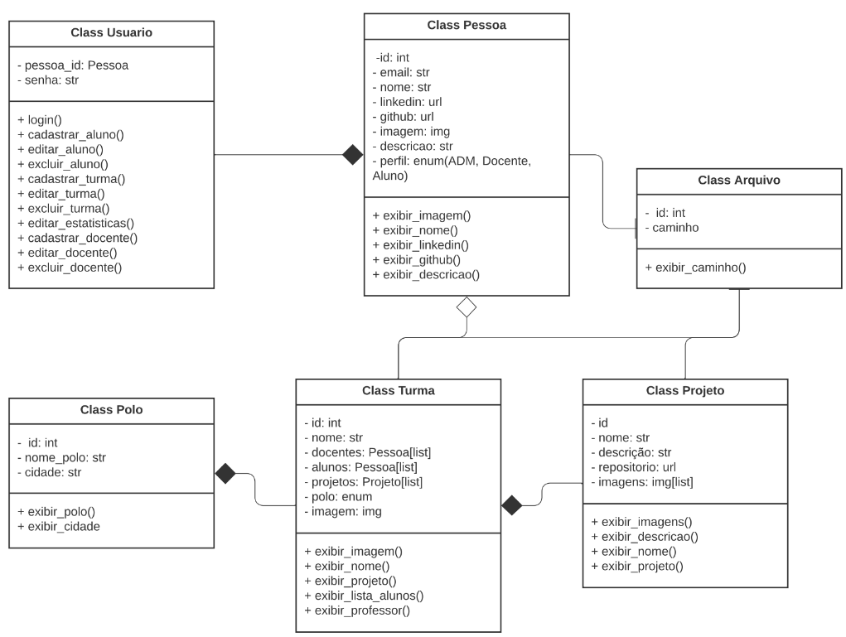

# Diagrama de Entidade e Relacionamento – DER

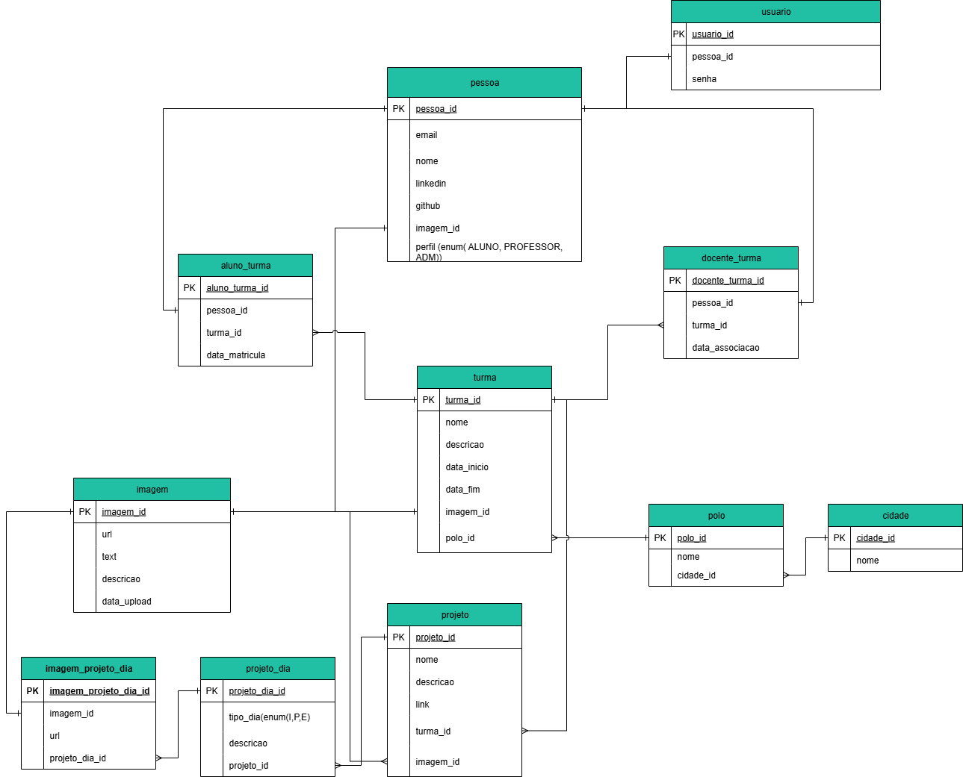

# CONCLUSÃO